**Grupa RENEX dostarcza robota lutowniczego REECO do Grupy CABTEC na Węgrzech**

**Grupa RENEX, polski lider w dziedzinie automatyzacji procesów produkcyjnych, zrealizowała kolejną międzynarodową instalację robota lutowniczego REECO RE-2100. Tym razem urządzenie zostało dostarczone do jednego z zakładów produkcyjnych Grupy CABTEC na Węgrzech – firmy specjalizującej się w projektowaniu i produkcji zaawansowanych systemów okablowania.**

Choć model REECO RE-2100 został zaprojektowany z myślą o automatyzacji lutowania komponentów THT, węgierski zakład Grupy CABTEC zdecydował się wykorzystać jego możliwości w procesie lutowania przewodów i złączy. To nietypowe, ale w pełni skuteczne zastosowanie podkreśla elastyczność technologii REECO i jej zdolność do adaptacji w zróżnicowanych środowiskach produkcyjnych. Przykład ten potwierdza, że [roboty lutownicze](https://sklep.renex.pl/produkty/urzadzenia-produkcyjne/roboty-przemyslowe/roboty-reeco-do-lutowania-i-dozowania,2,29382) REECO mogą być z powodzeniem wykorzystywane także poza klasycznym zakresem aplikacji, stanowiąc wsparcie dla procesów wymagających precyzji, powtarzalności i wysokiej jakości połączeń lutowanych.

Robot RE-2100 oferuje szereg funkcji, które odpowiadają na potrzeby nowoczesnej produkcji: transport krawędziowy (inline) umożliwiający integrację z liniami SMT i THT, automatyczne pozycjonowanie płytek PCB, programowalne podawanie spoiwa dostosowane do rodzaju aplikacji, oraz system automatycznego czyszczenia grotów, który zwiększa niezawodność procesu i ogranicza przestoje. W rezultacie wdrożenie robota pozwala na zwiększenie wydajności, ograniczenie błędów produkcyjnych oraz redukcję kosztów operacyjnych, zachowując przy tym najwyższe standardy jakości.

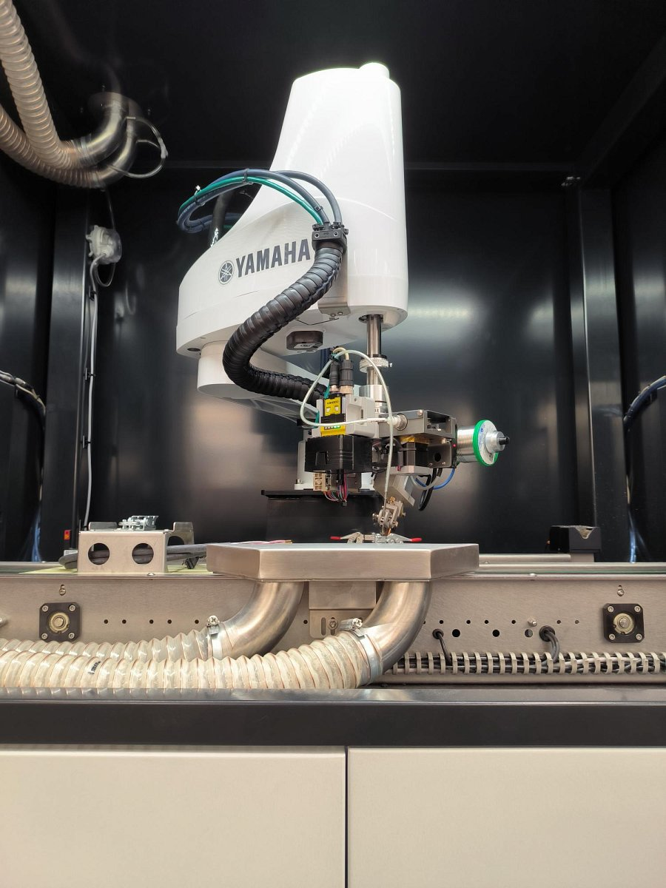

Z perspektywy Grupy CABTEC, inwestycja w robota [REECO](https://reeco.info/) RE-2100 to kolejny krok na drodze do pełniejszej automatyzacji procesów i optymalizacji jakości produktów końcowych. Firma, posiadająca zakłady produkcyjne w Europie i Azji, od lat stawia na innowacyjne rozwiązania, które pozwalają elastycznie reagować na potrzeby klientów i podnosić konkurencyjność na rynku globalnym.

Dla Grupy RENEX to wdrożenie stanowi kolejny element strategii rozwoju eksportu i budowy międzynarodowej pozycji marki [REECO](https://reeco.info/). Firma od lat konsekwentnie promuje polskie technologie na arenie międzynarodowej, m.in. poprzez udział w prestiżowych targach branżowych, takich jak Productronica w Monachium, Amper w Brnie, czy InnoElectro w Budapeszcie. To właśnie tam prezentowane są możliwości robotów REECO, których konstrukcja powstała na bazie doświadczeń z setek wdrożeń w branży elektronicznej.

Współpraca z Grupą CABTEC jest dowodem na to, że polskie rozwiązania z zakresu automatyzacji i robotyzacji znajdują uznanie wśród najbardziej wymagających klientów przemysłowych. Dzięki połączeniu technologicznej innowacyjności, wysokiej jakości wykonania oraz wsparcia technicznego i szkoleniowego, REECO staje się marką pierwszego wyboru dla firm szukających elastycznych i skalowalnych narzędzi do optymalizacji produkcji.

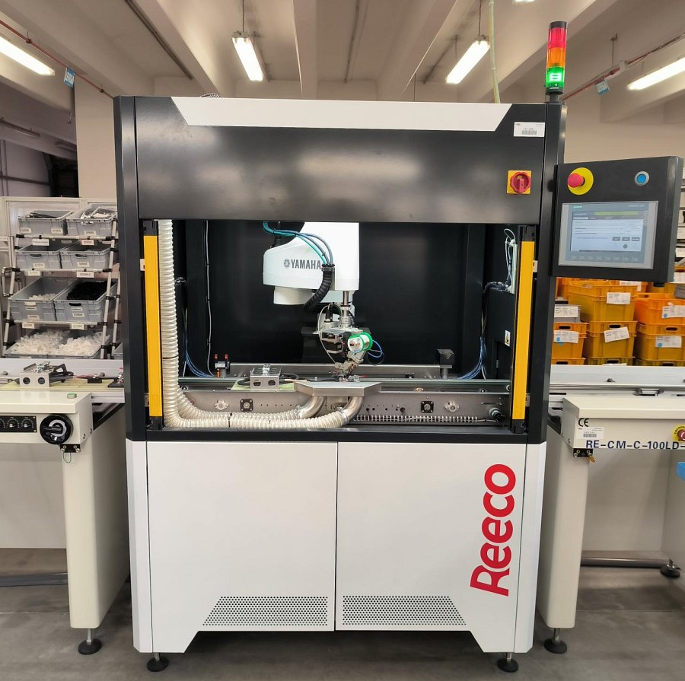

Wszystkie osoby zainteresowane marką REECO – zarówno te planujące inwestycję, jak i szukające konkretnych rozwiązań do swoich procesów produkcyjnych – zapraszamy do odwiedzenia [Centrum Technologiczno-Szkoleniowego](https://www.renex.pl/centrum-technologiczne/) Grupy RENEX w Włocławku, gdzie można zobaczyć m.in. robota lutowniczego RE-2100 w praktycznym działaniu.

W celu uzyskania szczegółowych informacji handlowych oraz dopasowania rozwiązań do specyfiki przedsiębiorstwa zachęcamy do kontaktu z Doradcami Techniczno-Handlowymi Grupy RENEX, którzy pomogą dobrać odpowiednią konfigurację oraz przeprowadzą przez cały proces wdrożenia.